**Docker**

Vedremo come sviluppare localmente con i containers

Afronteremo questi step:

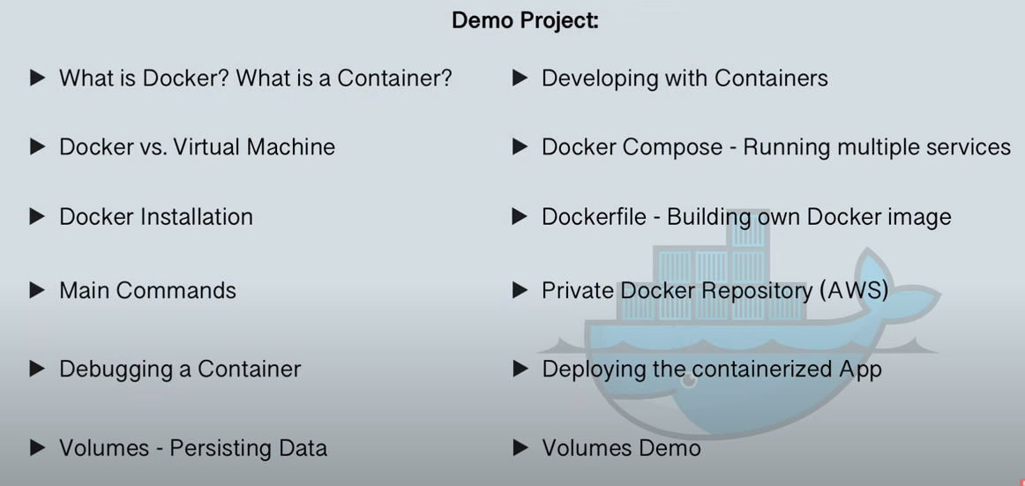

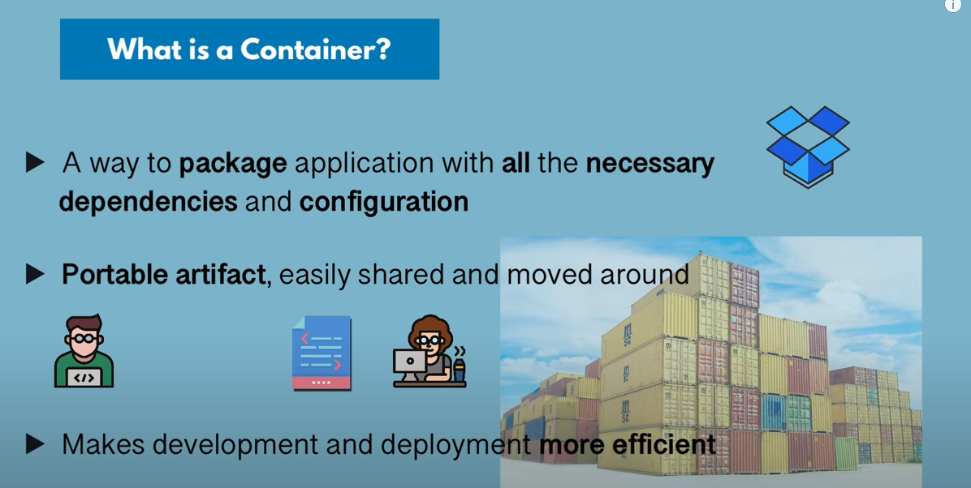

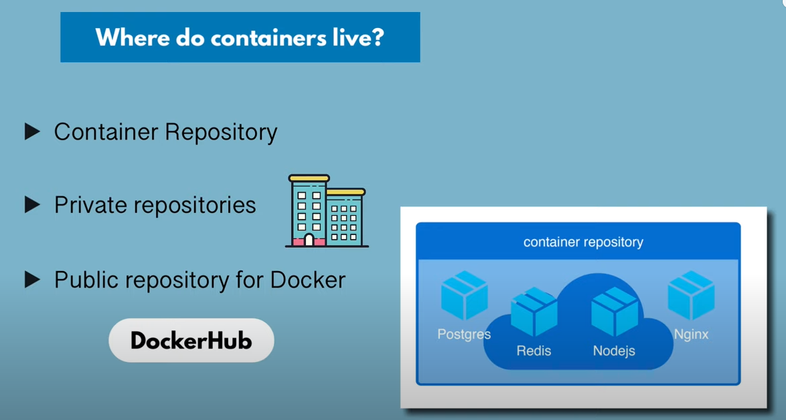

<https://hub.docker.com/> è la repository pubblica dei container (3000 container di applicazioni!)

Prima dell’avvento dei container occorreva fare un grosso lavoro di settaggio dell’ambiente prima di sviluppare…:

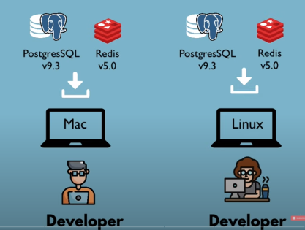

L’installazione poteva essere differente a seconda del sistema operativo e che ci fosse qualcosa che andasse storto era alto.

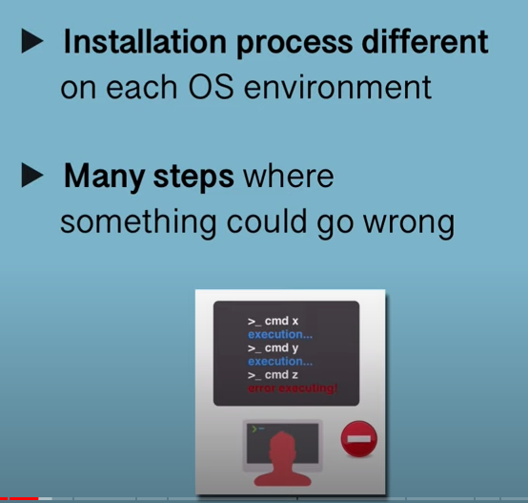

Come il container risolve il problema?

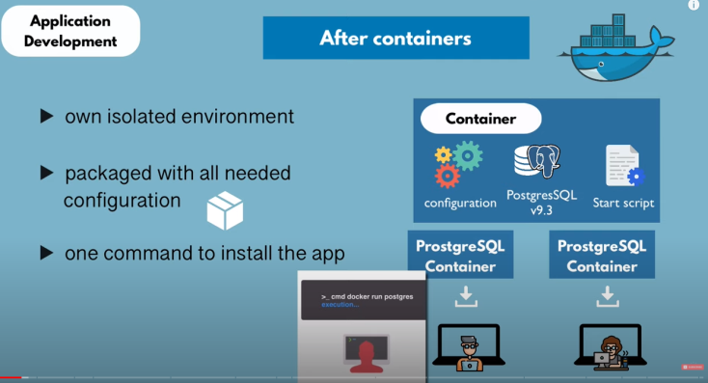

Il tradizionale sistema di distribuzione:

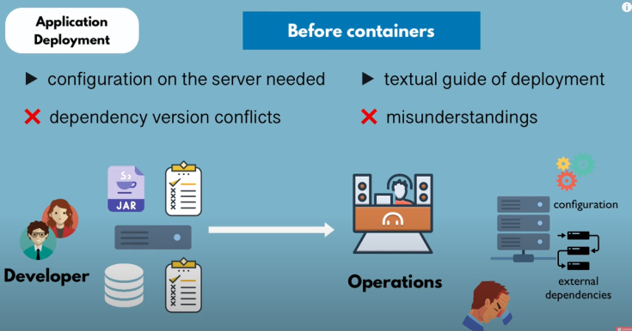

Con i contenitore viene semplificato incapsulando nel container configurazioni ,artifatti ed altro:

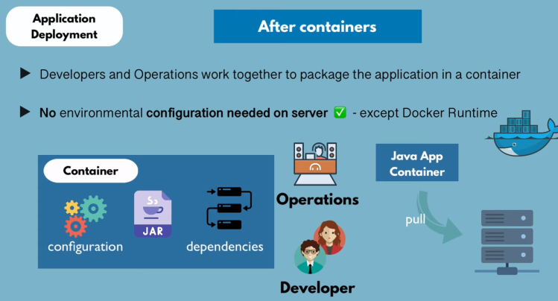

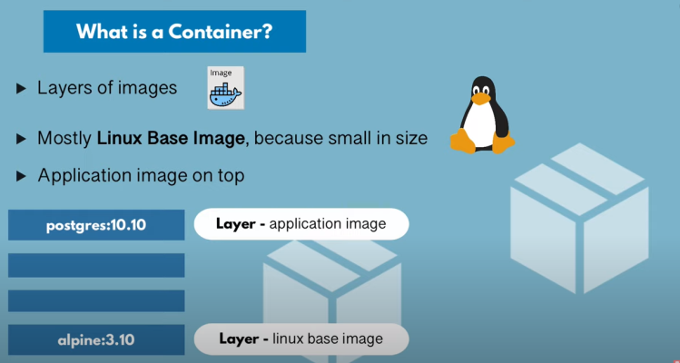

Comando per scaricare una immagine dal docker hub ed eseguirla (in realtà se è già stata scaricata viene eseguita e basta):



Visualizza i container in escuzione:



Visualizza le immagini:

**docker images**

Differenza tra immagini e containers:

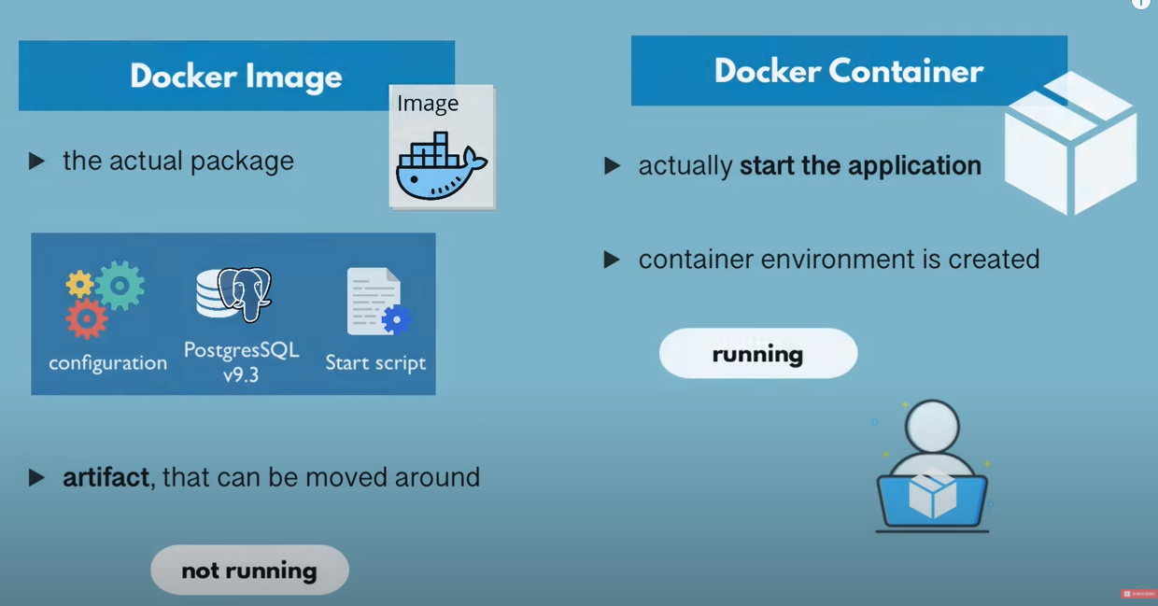

L’immagine e come una classe ed il container è l’istanza di classe.

Quale è la differenza fra virtual machine e container?

Vediamo un attimo da che layers è composto un sistema operativo:

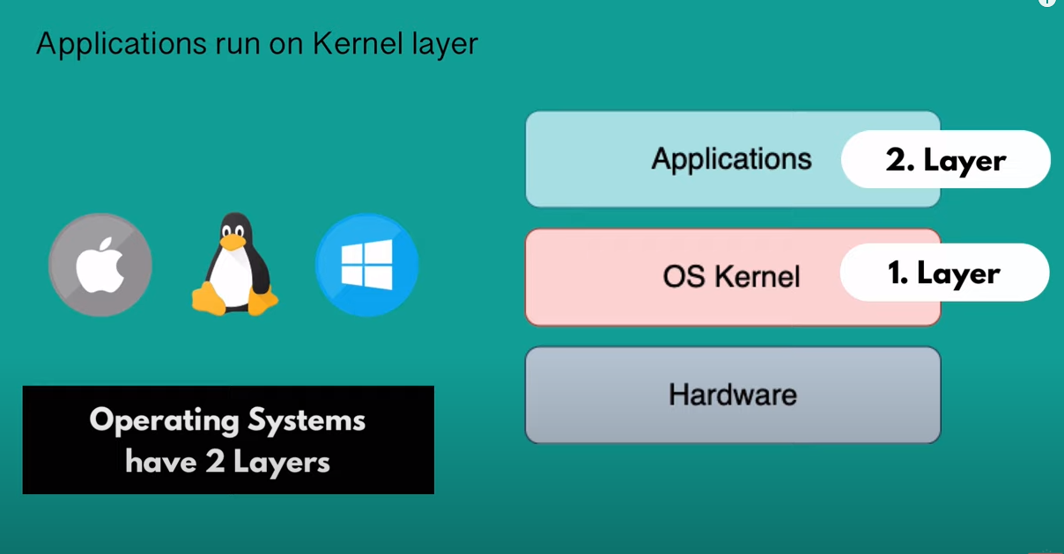

Abbiamo il kernel che dialoga con l’hardware e sopra le applicazioni. Ad esempio debian hubuntu ecc.. usano differenti implementazioni delle applicazioni quindi l’interfaccia è differente ma il kernel alla base è sempre linux.

Ma cosa virtualizza docker e cosa una virtual machine?:

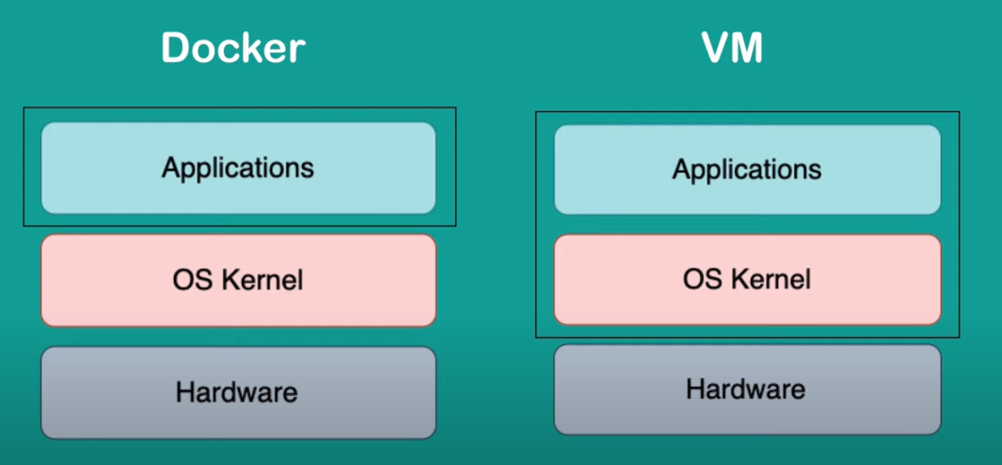

Le differenze ed i vantaggi di docker quali sono?

Size (i docker sono qualche mb)

Speed (i docker si avviano velocemente)

Compatibility (li puoi far girare su qualsiasi sistema operativo)

Se si vuole far girare una immagine docker su windows quest’ultimo non è compatibile, e questo vale anche per i vecchi sistemi operativi mac. Quindi prima bisogna verificare se l’SO supporta nativamente docker. Se non fosse compatibile occorre installare la docker toolbox.

Installare docker (su windows):

Esistono due versioni di docker (community ed enterprise)

Qui la documentazione per installare:

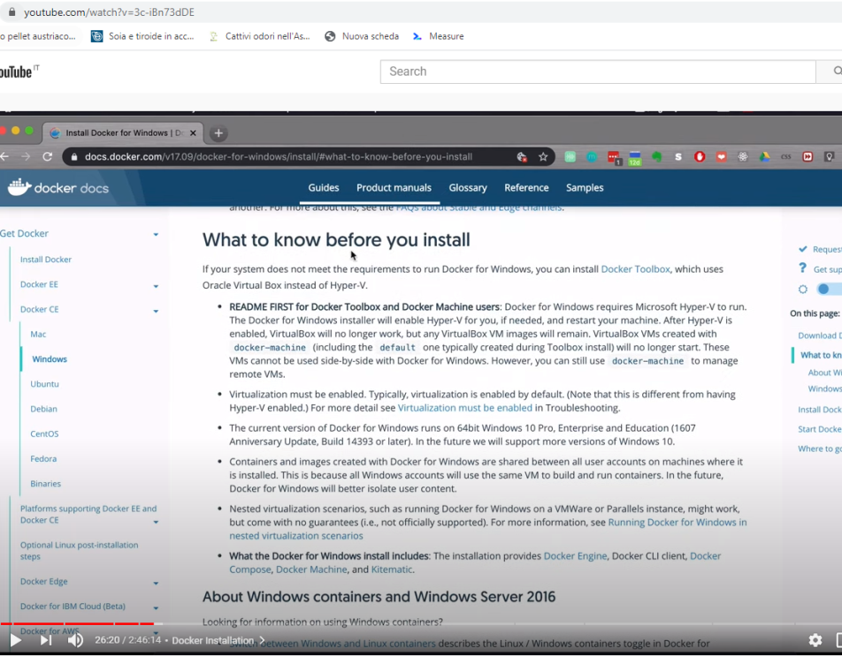

Con windows 10 docker gira nativamente

Prima di installare verificare lo stato di virtualizzazione, deve essere enabled:

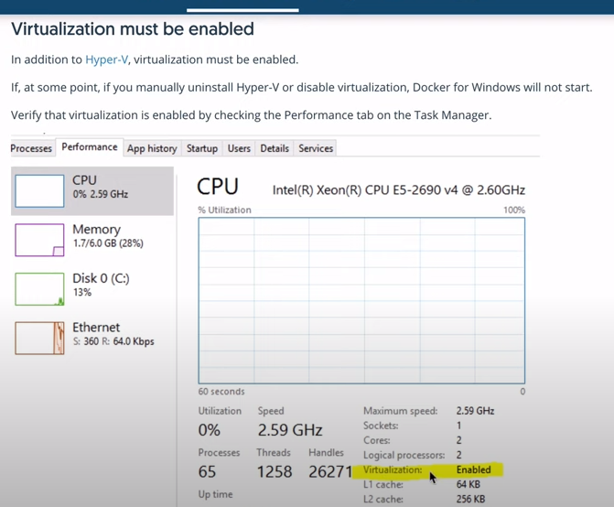

Comandi di base di docker

Un container contiene oltre che le applicazioni, le configurazioni, la porta su cui rispondere ed un file system virtuale:

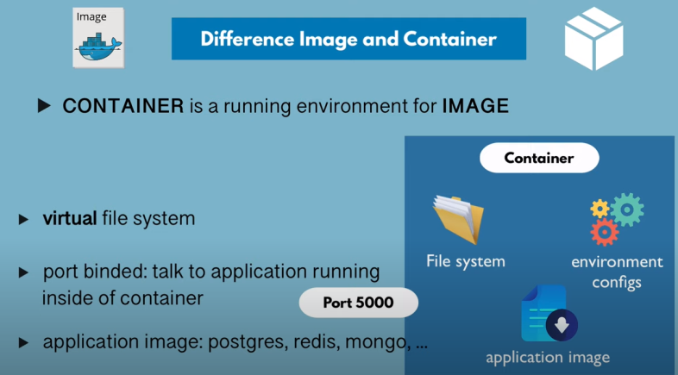

Per scaricare una immagine dal docker hub:



Ogni immagine ha una tag ossia una versione

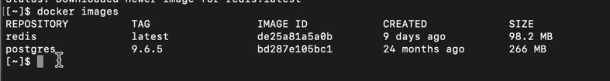

Per eseguire l’immagine e creare il container in attahced mode



Con docker ps si ha lo stato di tutti i containers in esecuzione:



Ctrl+C per terminare il container eseguito in attched mode

detached mode, shown by the option --detach or -d , means that a Docker container runs in the background of your terminal. It does not receive input or display output. If you run containers in the background, you can find out their details using docker ps and then reattach your terminal to its input and output.

Avvio in deteach mode

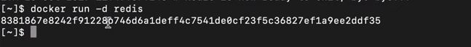

Se si vuole riavviare un container perché magari l’applicazione è cresciata, docker stop con l’id del container e poi docker start:



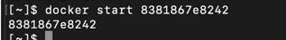

Se il giorno dopo, dopo aver stoppato il container si vuole riavviarlo con docker ps non si vede nulla, occorre guardare nella storia dei container, con questa istruzione si vedono i container che stanno girando e quelli no, quindi si può recuperare l’id per fare uno start:





Per avere due istanze del container come si fa?

Ad esempio abbiamo in esecuzione due container di redis:



Stanno usando la stessa porta…

Il nostro pc potrebbe eseguire contemporaneamente più container, ognuno espone una porta ed anche il nostro host ha delle porte che possono essere associate ad un determinato container; occorre effettuare il binding…

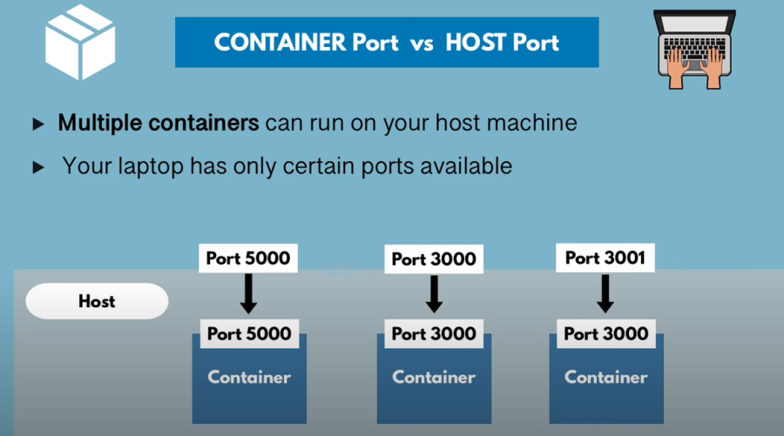

Si avranno conflitti se si tenta di aprire la comunicazione con due container usando la stessa porta dell’host viceversa più container possono avere la stessa port (ad esempio come si vede nell’esempio sopra: porta 3000).

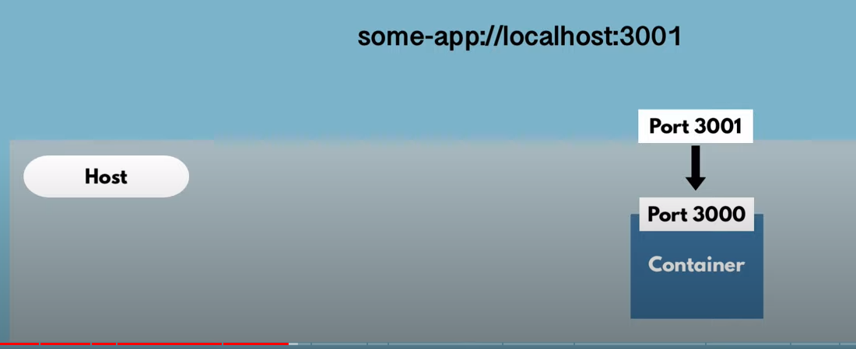

Quindi per fare il binding occorre stoppare prima di tutto il container e poi fare il bunding, la prima porta è quella dell’host, la seconda quella del container

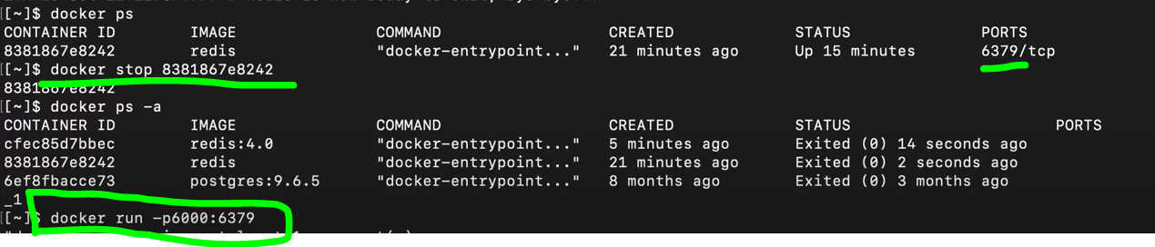



**Docker run** racchiude due comandi: **docker pull e docker start**

prima di debug container (capire attach detach) Il deteach mode significa che una volta fatto partire puoi usare di nuovo il terminale

ricordarsi che:

docker run –p6000:6001 p sta per porta

**Debug dei containers:**

Docker logs ci permette di vedere il log del container si può usare sia l’id del container che il nome:

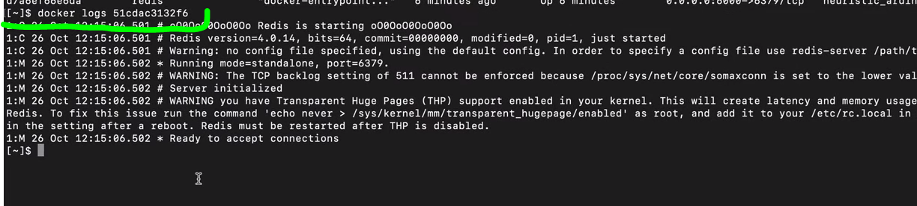

Qui di seguito andiamo a nominare il container con un nome custom con l’attributo name; qui eseguiamo in detached mode su una certa porta un container che si chiamerà redis-older

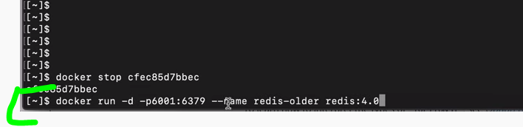

Docker exec per entrare nel container:

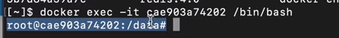

It sta per interactive terminal poi l’id del container e poi la directory interna.

Ora siamo dentro il container e con i comandi possiamo navigare nel file system, chiedere le variabili d’ambiente ecc…

Per uscire dal container **EXIT**

Supponiamo uno scenario così:

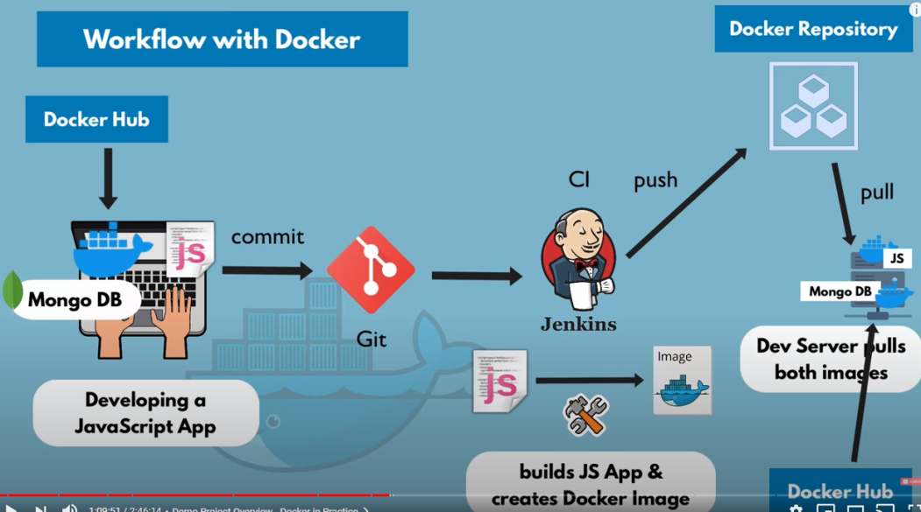

Ora creiamo una applicazione javascript e poi connettiamoci al docker container.

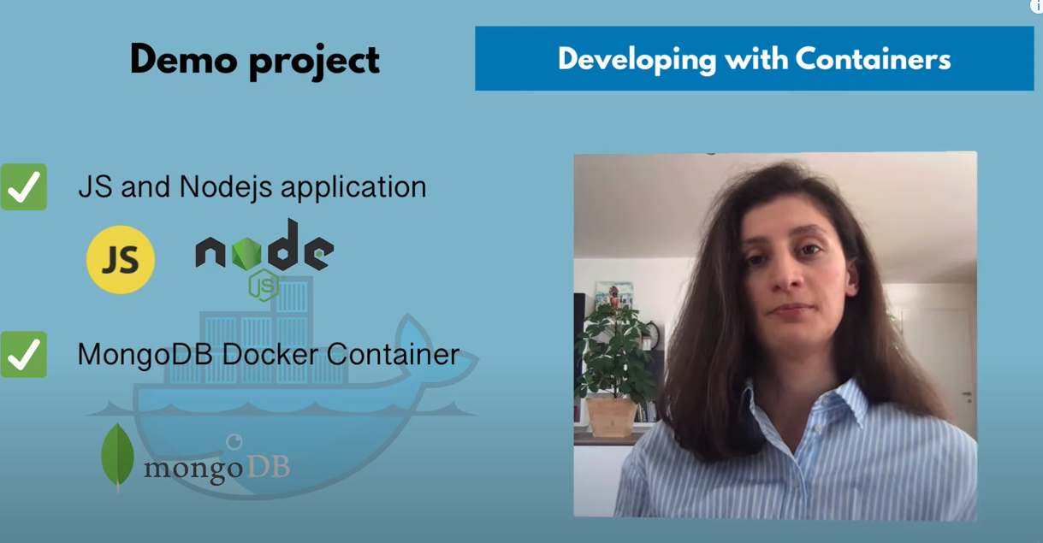

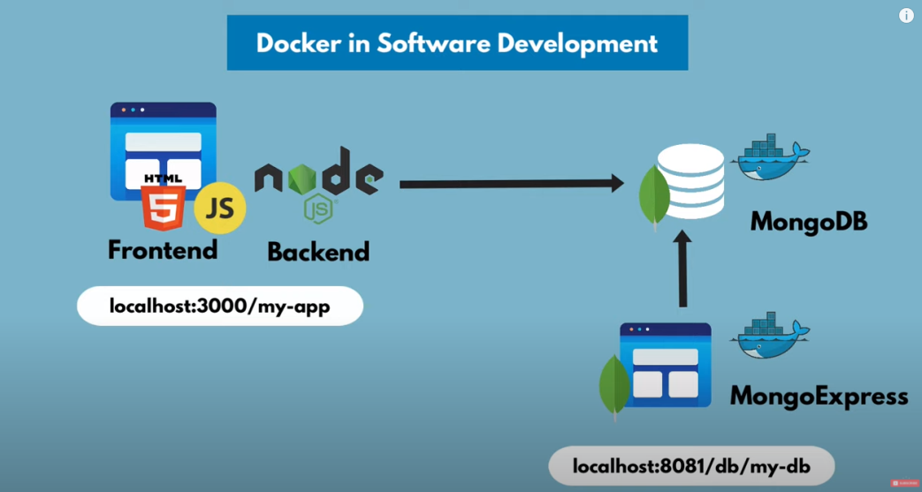

Andiamo a recuperare l’immagine di mongodb

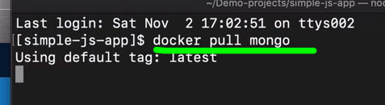

Puoi ci tiriamo anche giù l’immagine dell’interfaccia di gestione di mongodb (mongo express):

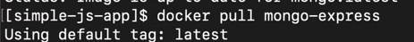

Ora eseguiamo i due container e connettiamo mongo-expres a mongodb

Introduciamo il concetto di docker network:

i container creati in una specifica docker network comunicano mediante il loro nome senza bisogno di esplicitare localhost:porta., ad esempio qui sotto il browser che è esterno alla local network si connetterà al container mediante il nome del server dove il container è ospitato e la porta che espone il container

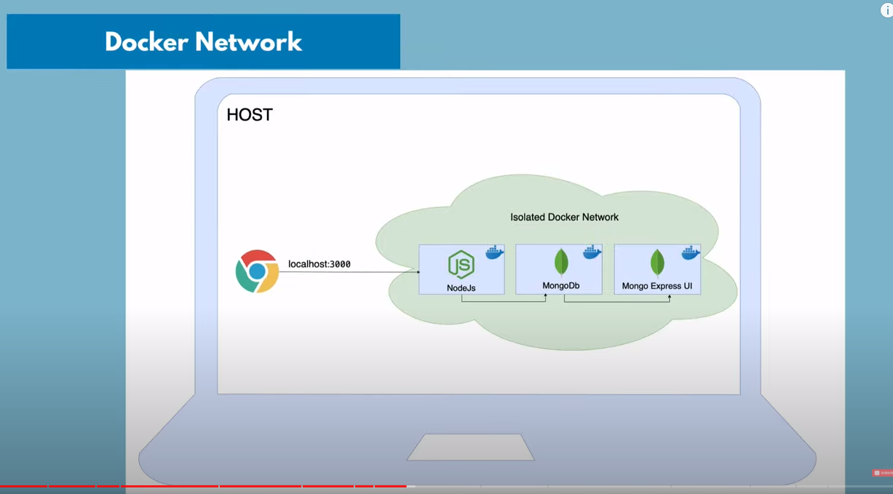

Qui abbiamo tutte le liste di networks:

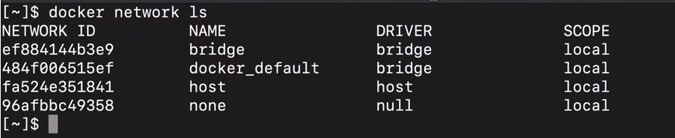

Creiamo la network per mongo-db

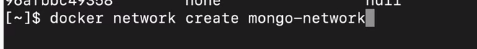

Per eseguire mongo occorre passare delle variabili, vedi documentazione che sono username,password ed il nome del db

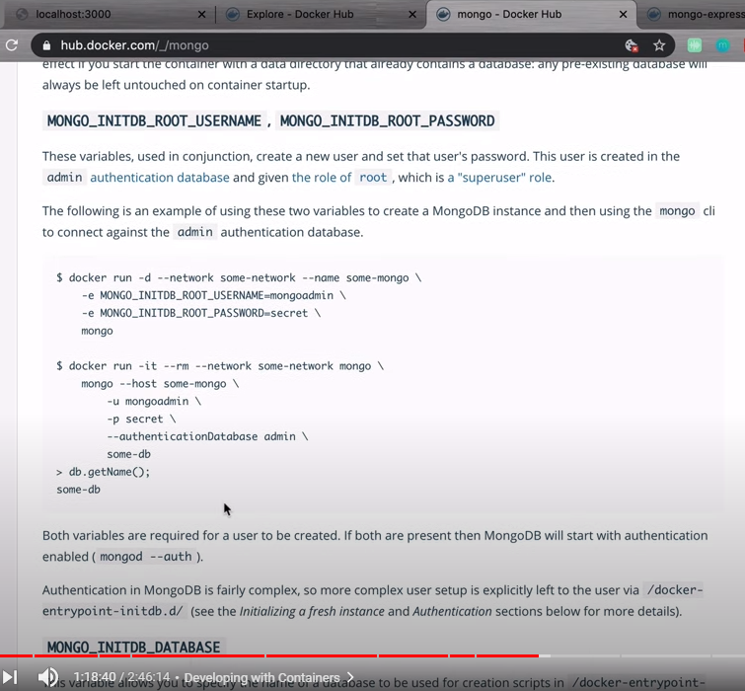

Quindi mandiamo in esecuzione mongo esplicitando le variabili di ambiente, il nome del container, il nome della network, la porta

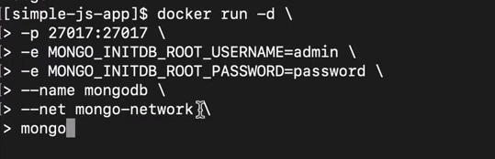

Ora occorre lanciare mongo-express, più o meno le stesse opzioni di mongo in più serve specificare il nome del container per MongoDb:

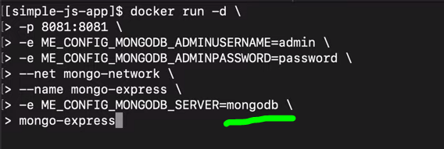

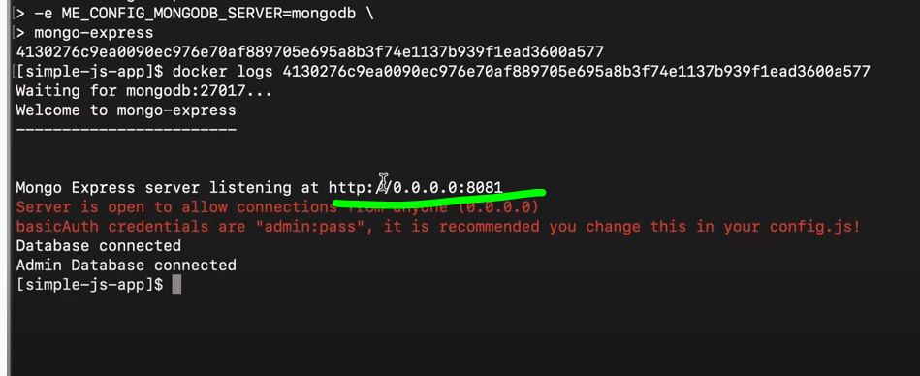

Abbiamo creato un nuovo database: user-account ed ora ci connetteremo a questo dalla applicazione:

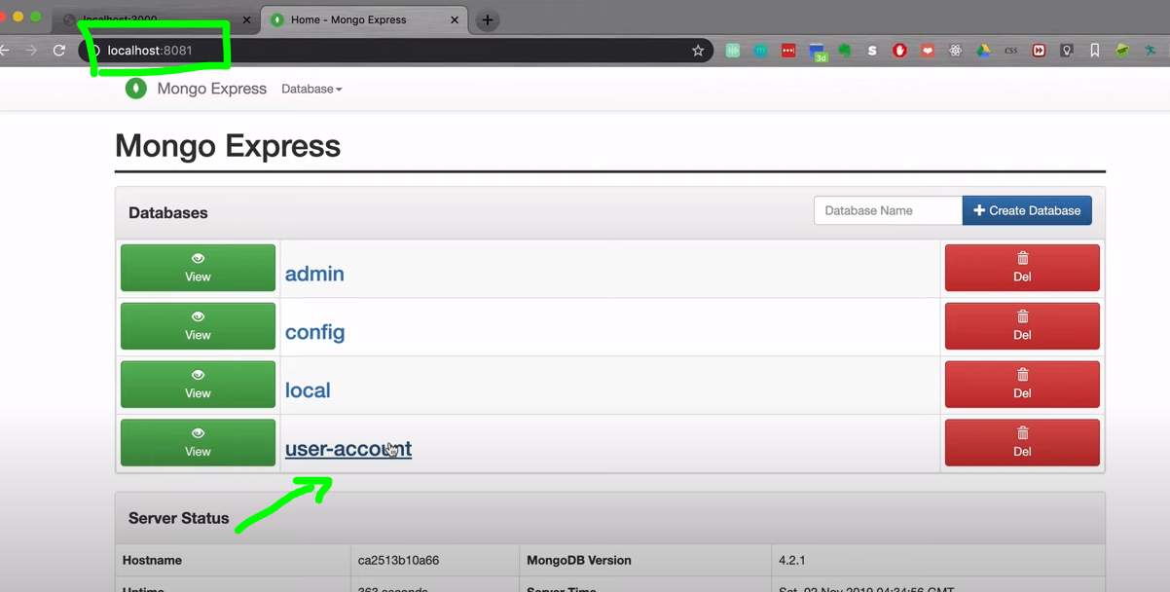

Per vedere l’ultima parte del log usiamo tail:



Stiamo andando a vedere nel log gli inserimenti fatti da interfaccia in mongodb

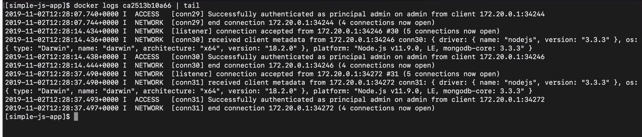

Con **–f** il log è sempre attivo…

Ora vedremo come usare docker composer per installare due conatiner di docker.

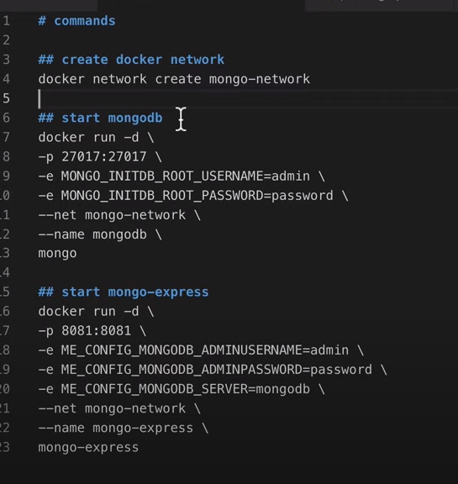

Per automatizzare le operazioni di esecuzione dei container esiste appunto il tool docker composer.

Questa slide porta a sinistra i comandi eseguiti fino ad ora manualmente e come inserirli dentro il docke compose (3 è l’ultima versione del docker compose inserita da noi):

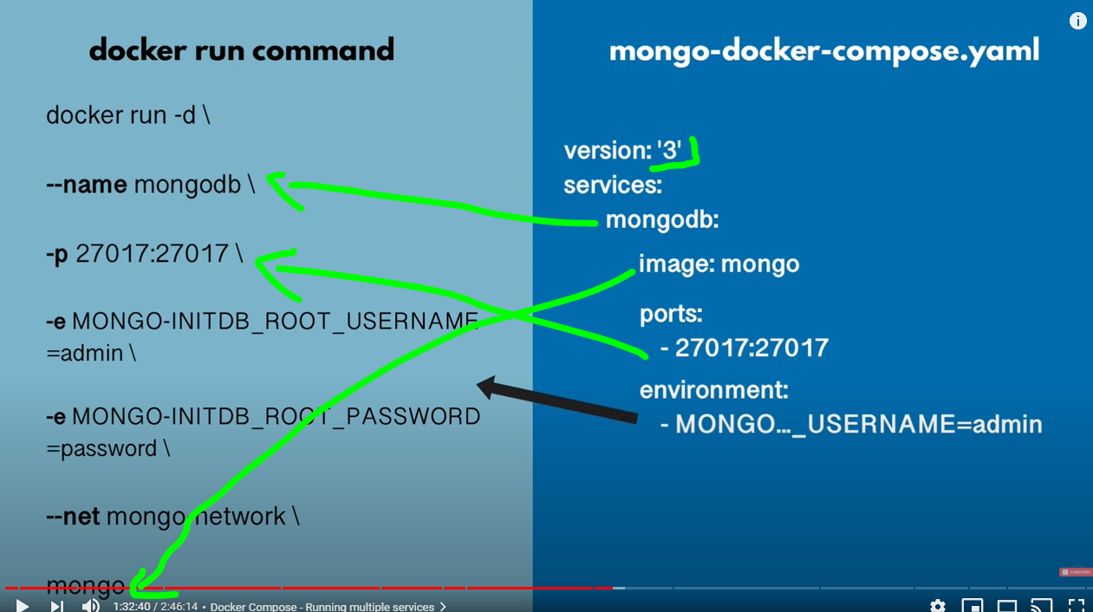

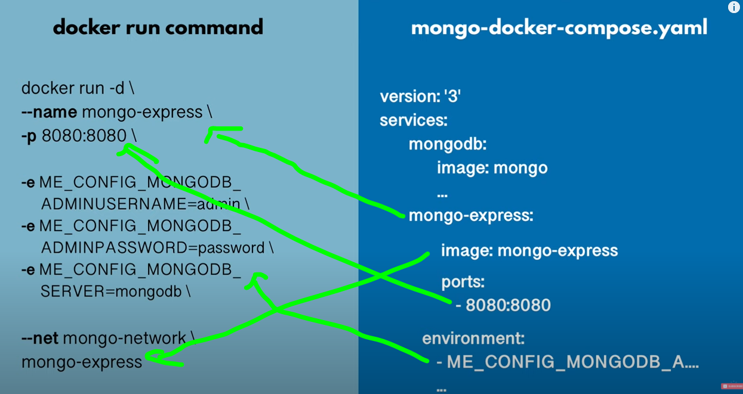

Non è necessario creare una common network, il composer lo fa automaticamente per i container al suo interno:

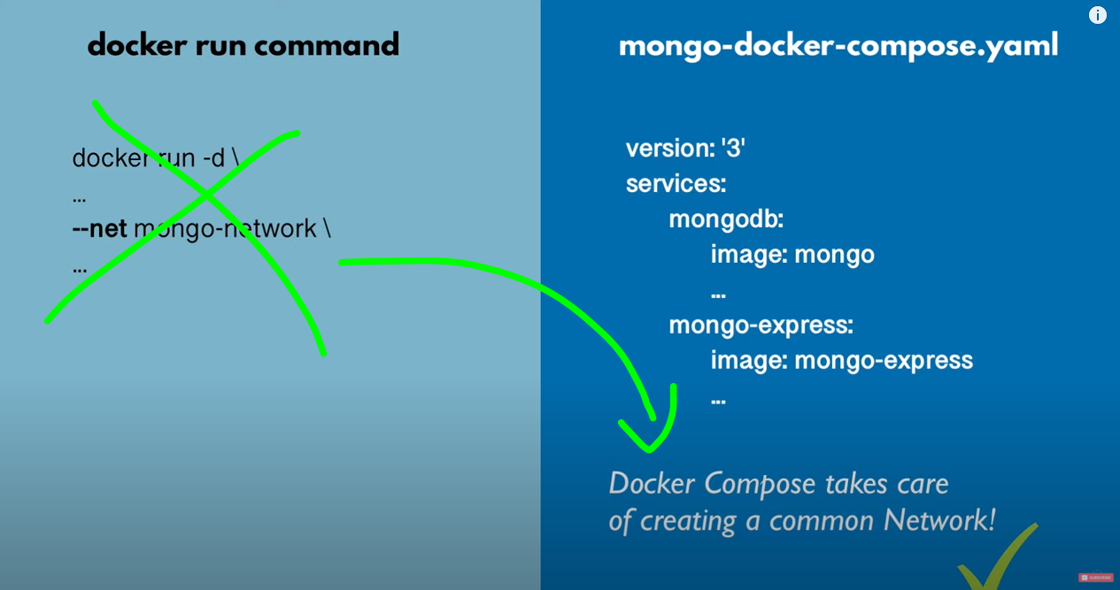

Ora creiamo il docker compose file:

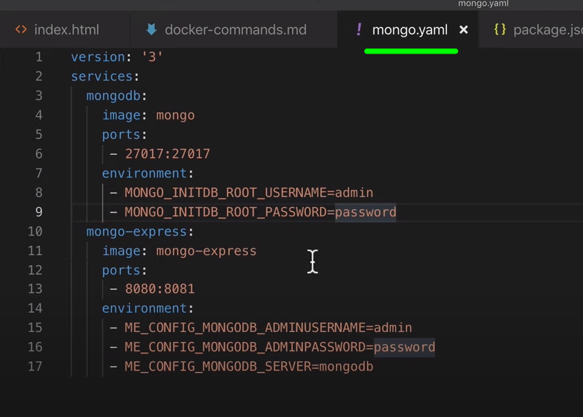

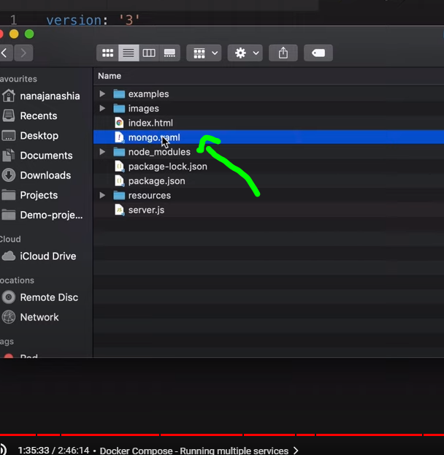

Ora vediamo come avviare i container usando il docker compose, con la istruzione succesiva si dice di lanciare l’esecuzione del docker compose indicando il file yaml e poi up significa far partire i container:

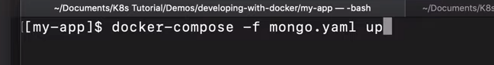

Nel log si vede come abbia creato in automatico una network e poi i due container:

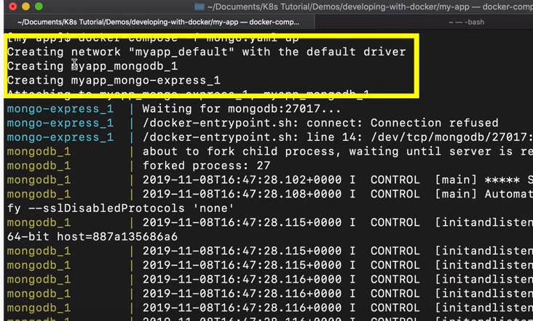

Vediamo anche come abbia creato la network:

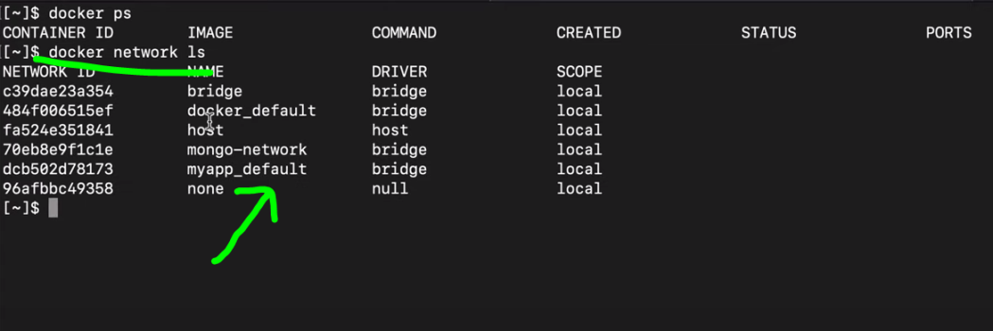

I log dei container sono mischiati perché l’esecuzione è avvenuta in contemporanea, quindi si vede che un servizio aspetta l’altro nella connessione…

Vediamo anche che i container sono stati creati:



Per stoppare i containers con docker compose:



Con questo comando si stoppa, si rimuove i containers e la network:

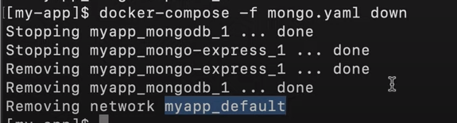

Arrivato a 1:42